ねんりんピック愛顔のえひめ2023 ソフトテニス交流大会
1位トーナメント 優勝 愛媛県 松山にぎたつクラブ
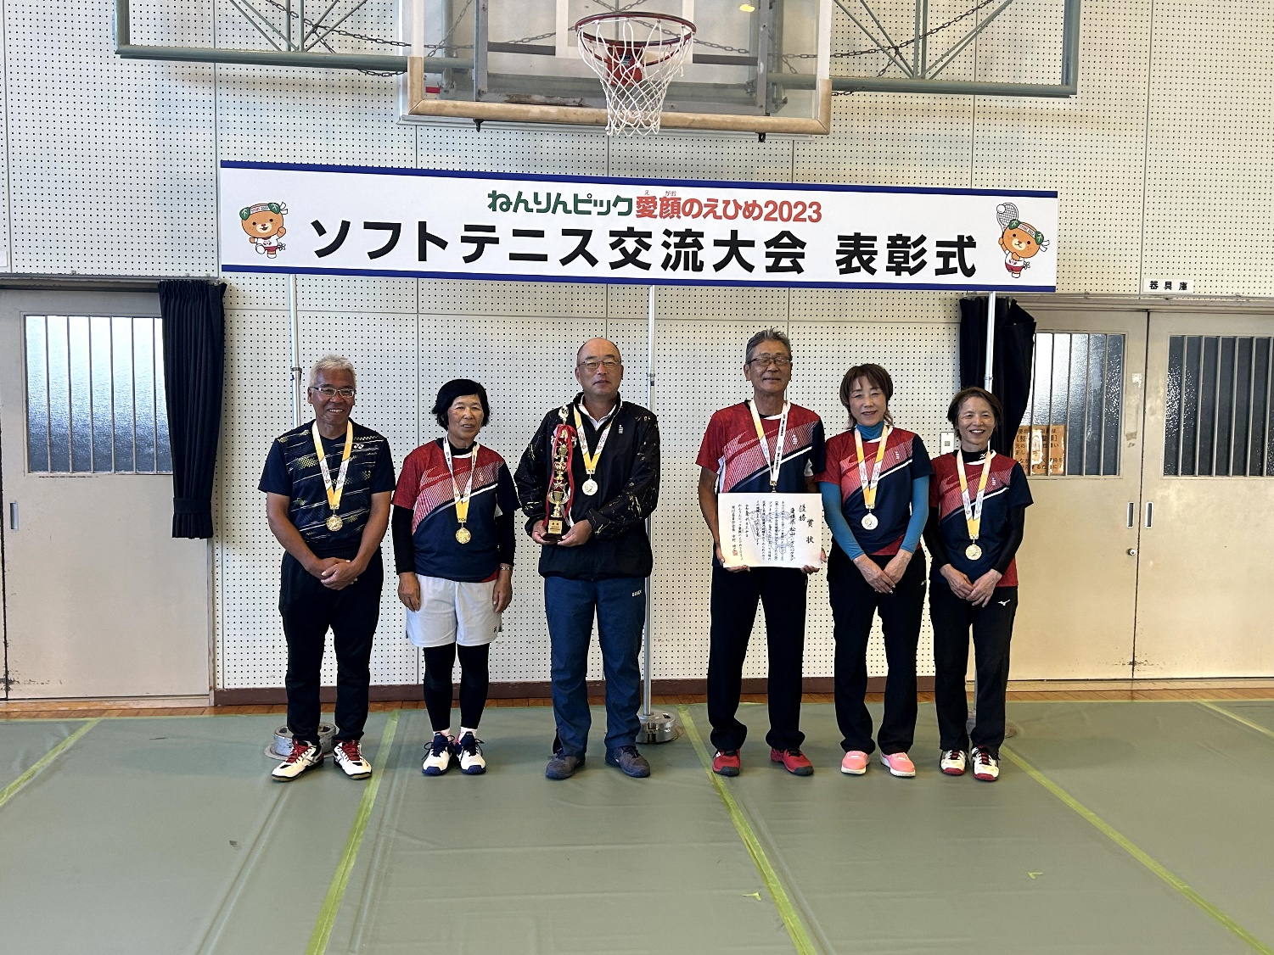
ねんりんピック愛顔のえひめ2023 ソフトテニス交流大会
1位トーナメント 準優勝 兵庫県 はばたけはばたん
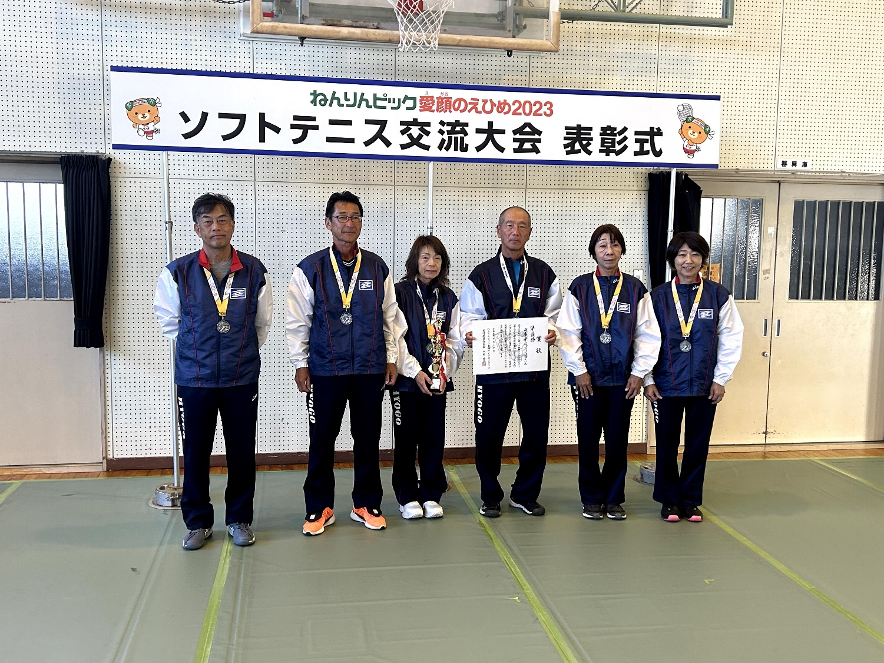
ねんりんピック愛顔のえひめ2023 ソフトテニス交流大会
1位トーナメント 3位 栃木県 ギョーザ王国とちぎ
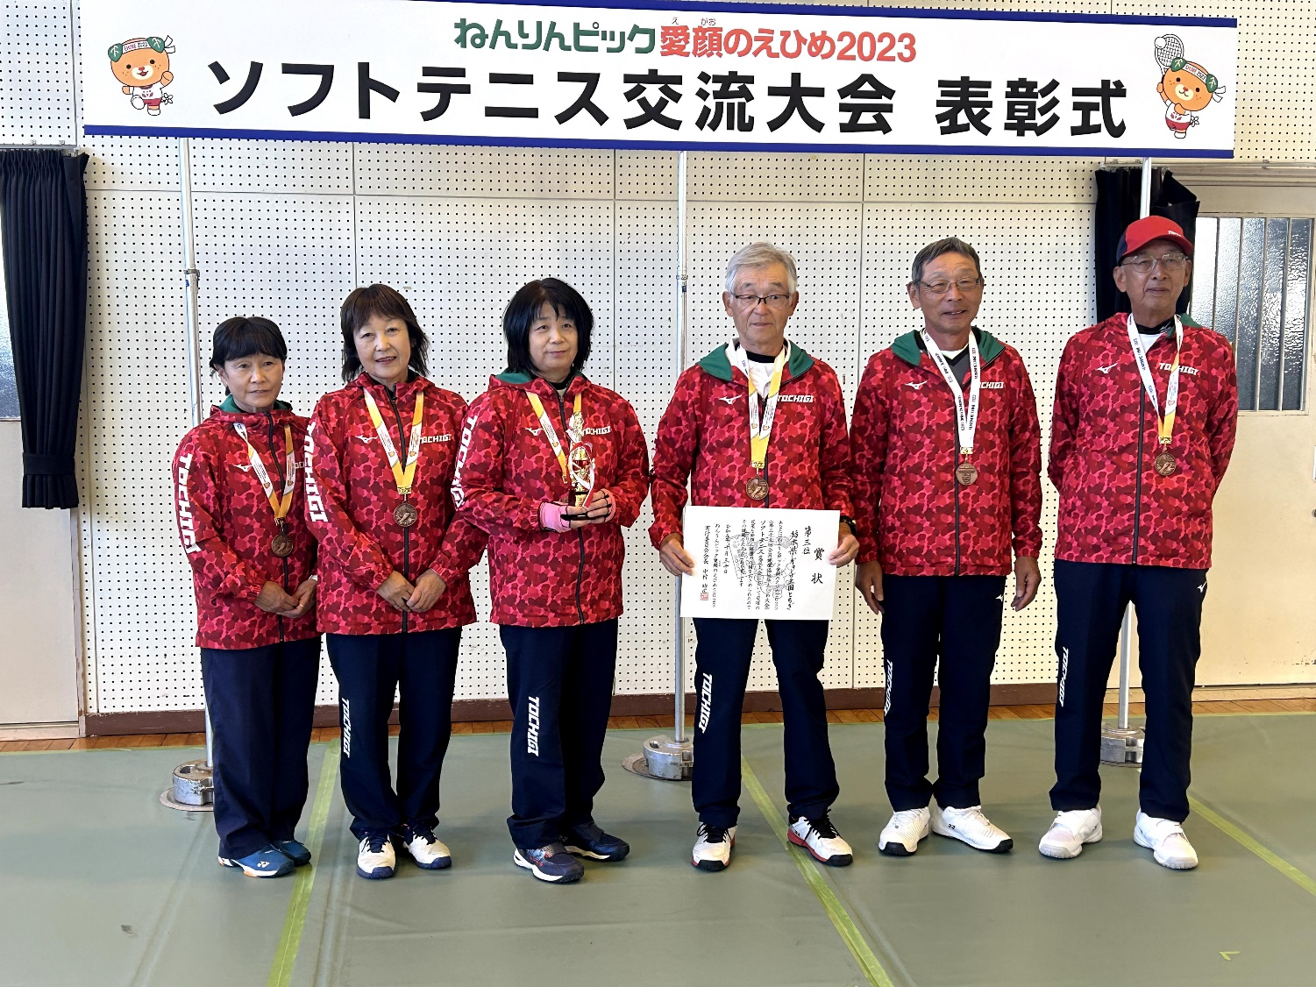
ねんりんピック愛顔のえひめ2023 ソフトテニス交流大会
1位トーナメント 3位 相模原市 チームさがみはら
